I. ВВЕДЕНИЕ

Актуальность: Сегодня над вопросом повышения качества обучения учащихся задумывается каждый учитель. В основе обучаемости лежит уровень развития познавательных процессов: внимания , восприятия, памяти, мышления. Известно, что учащиеся с хорошо развитыми психическими процессами более успешны в освоении школьной программы, а недостаточная сформированность этих процессов вызывает трудности в обучении детей.
Особое беспокойство вызывают проблемы развития внимания. Учителя и родители жалуются на невнимательность детей, их неумение сосредоточиться, долго удерживать внимание при решении учебных задач. Примерно 50% от числа детей, испытывающих трудности в обучении, составляет группа детей с ЗПР и синдромом дефицита внимания. У таких детей отмечаются недостатки внимания в 92% случаев.
В настоящее время стали актуальными проблемы развития внимания и проведения психо-коррекционной работы с детьми, имеющими нарушения внимания.

Цель: создание устройства для использования на занятиях по коррекции познавательных процессов (внимания) учащихся.

Задачи:
1) Изучить научно – методическую литературу об особенностях внимания младших школьников, способах его развития.
2) Изучить сущность процесса развития внимания младших школьников.
3) Подобрать упражнения на развитие свойств внимания младших школьников
4) Создать устройств , помогающее корректировать свойства внимания.
5) Изготовить опытный образец и разработать технологию данного устройства.
6) Провести испытания созданного изделия.

II.ОСНОВНАЯ ЧАСТЬ

1. Информационно – познавательная часть

1.1 Характеристика свойств внимания младшего школьника

Любая деятельность человека требует сосредоточенности и направленности. Внимание — необходимое условие качественного выполнения любой деятельности. Это особая форма психической активности человека, и она входит как необходимый компонент во все виды психических процессов. Внимание — это всегда характеристика какого-то психического процесса:
- восприятия, когда мы вслушиваемся, рассматриваем, принюхиваемся, пытаясь различить какой-либо зрительный или звуковой образ, запах;
- мышления, когда мы решаем какую-то задачу;
- памяти, когда мы что-то определенное вспоминаем или пытаемся запомнить;
- воображения, когда мы стараемся что-то отчетливо представить себе.
Таким образом, внимание — это способность человека выбирать важное для себя и сосредоточивать на нем свое восприятие, мышление, припоминание, воображение и др. Оно выполняет функцию контроля и особенно необходимо при обучении, когда человек сталкивается с новыми знаниями, объектами, явлениями.
Развивать и совершенствовать внимание столь же важно, как и учить письму, счету, чтению. Развитие внимания тесно связано с развитием его свойств. Различают пять свойств внимания: объем, устойчивость, концентрация (сосредоточенность), распределение, переключение.
В начале обучения у учащихся преобладает непроизвольное внимание: они следят только за теми объектами, которые вызвали интерес. Объем внимания невелик - от 3 до 5 символов, воспринимаемых одновременно. В начале учебного процесса устойчивость внимания держится во временном диапазоне от 7 до 12 минут. Переключение, распределение и концентрация внимания у младших школьников также недостаточно развиты: ученикам сложно удерживать внимание на одном объекте, они отвлекаются на посторонние звуки, другие образы; не могут одновременно выполнять несколько действий , например: писать и комментировать написанное.
В ходе обучения происходят существенные преобразования характеристик внимания, идет интенсивное развитие всех его свойств: особенно резко — в 2,1 раза — увеличивается объем внимания, повышается его устойчивость, развиваются навыки переключения и распределения. Однако только к 9—10 годам дети становятся способны достаточно долго сохранять и выполнять произвольно заданную программу действий.

1.2. Признаки невнимательности

По данным психологических исследований 55% первоклассников страдают от рассеянности или неразвитости своего внимания. Возможно, причины школьной неуспешности таятся в невнимательности, которая проявляется в следующем:
- неумение сосредоточиться на деталях, ошибки по невнимательности;
- неспособность удерживать внимание и вслушиваться в обращенную к нему речь;
- частое отвлечение на посторонние раздражители;
- беспомощность в доведении задания до конца;
- отрицательное отношение к заданиям, требующим напряжения, забывчивость (ребенок не способен сохранить в памяти инструкцию к заданию на протяжении его выполнения).

1.3. Причины невнимательности

Среди нарушений внимания выделяют – отвлекаемость, рассеянность, чрезмерную подвижность и инертность.
Отвлекаемость (отвлечение внимания) – это непроизвольное перемещение внимания с одного объекта на другой.
Рассеянность внимания – это неспособность сосредоточиться на чем-либо определенном в течение длительного времени.
Рассеянность или легкая истощаемость внимания нередко встречается у болезненных и ослабленных детей, как следствие болезни, переутомления. Эти дети могут неплохо работать в начале урока или учебного дня, но вскоре устают, и внимание ослабевает.
Нервные, гиперактивные и болезненные дети отвлекаются в 1,5 – 2 раза чаще, чем спокойные и здоровые. У детей с задержкой психического развития и СДВГ отмечают неустойчивое внимание, импульсивность, повышенную отвлекаемость, рассеянность, трудность привлечения и невозможность длительной концентрации внимания. Произвольное внимание у таких детей формируется с большим трудом. Недостатки организации внимания обусловлены слабым развитием интеллектуальной активности, несовершенством навыков и умений самоконтроля, а также интереса к учению.

2. Практическая часть
2.1.Цель устройства:
С помощью данного устройства проводится коррекционная работа по расширению свойств внимания, а также памяти, зрительного восприятия, скорости реакции.
2.2. Описание устройства:

Устройство представляет собой короб размерами 25,5 ^{х} 25,5 ^{х} 8 см.
Корпус изготовлен из блоков LEGO. На одной стороне корпуса расположен LSD - дисплей.
Крышка устройства вырезана из оргстекла, размерами 23,5 ^{х} 23,5см. На крышке находятся 6 функциональных кнопок: 4 угловые - игровые, 2 центральные - для настройки и изменения режимов. На поверхности крышки лазерным станком выгравирован рисунок с логотипом.

2.3. Состав устройства

- Плата Arduino Uno
- Аркадные кнопки со встроенными светодиодами
- Функциональные кнопки (кнопки управления)
- LSD - дисплей 1602
- Акустические колонки
- MP3 Player YX5300
- Отсек для батареек

Функциональная схема
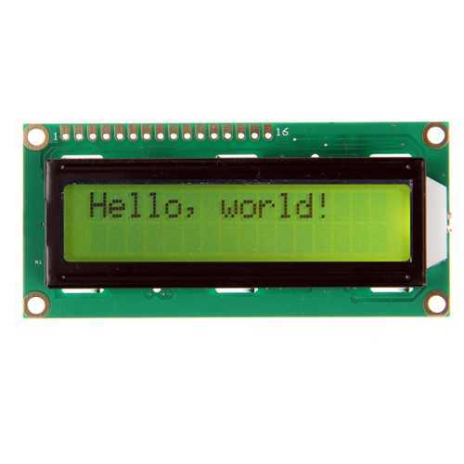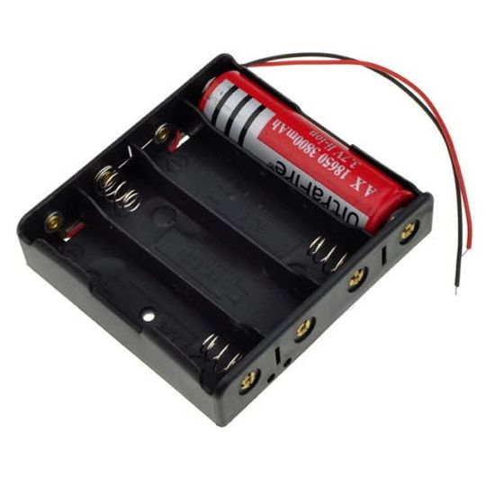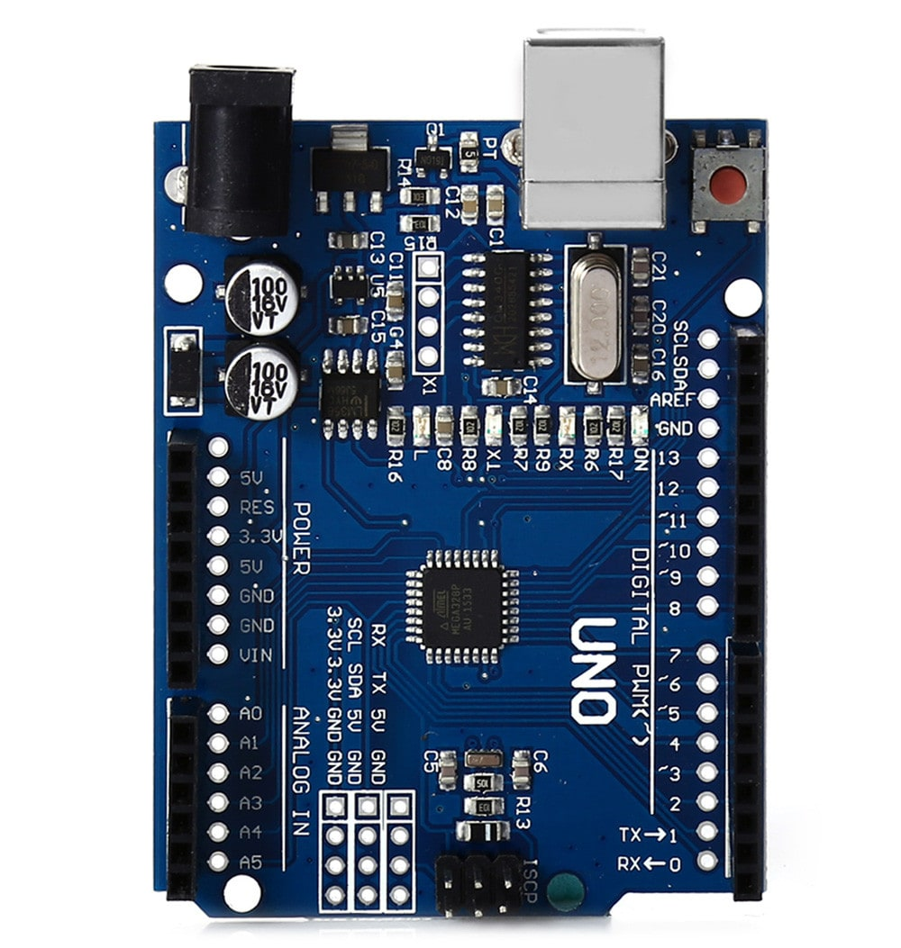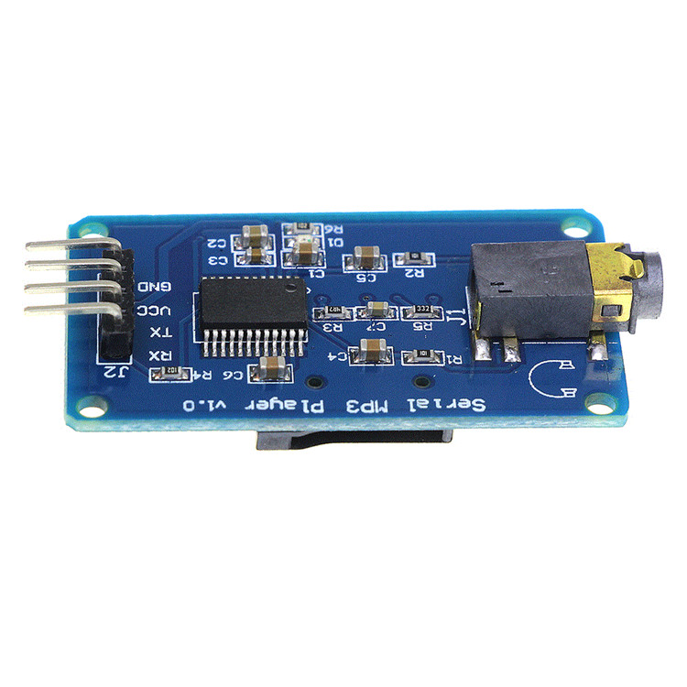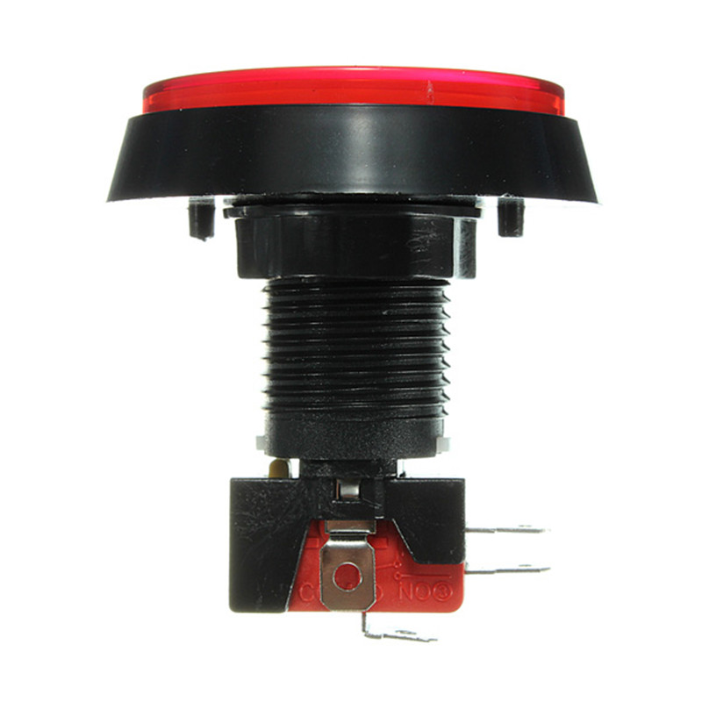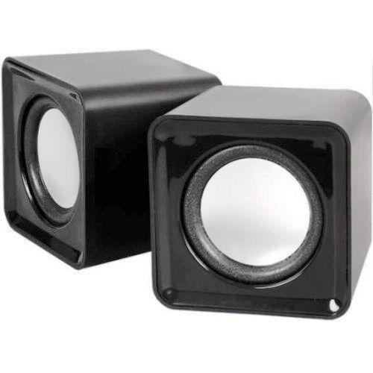

2.4. Технические данные основных модулей

- Плата Arduino Uno
Основу устройства составляет микроконтроллер Arduino Uno. Arduino Uno — аппаратная вычислительная платформа, основными компонентами которой являются микроконтроллер, устройство ввода-вывода и среда разработки. Arduino применяется для создания электронных устройств с возможностью приема сигналов от различных цифровых и аналоговых датчиков, которые могут быть подключены к нему, и управления различными исполнительными устройствами.

- YX5300
Данный модуль представляет собой простое устройство MP3-плеера, основанное на высококачественном аудиочипе MP3 - YX5300. Он поддерживает форматы MP3 и WAV с частотой дискретизации 8 кГц ~ 48 кГц. На плате есть гнездо для карты TF, куда можно подключить карту micro SD для хранения аудиофайлов. MCU может управлять состоянием воспроизведения MP3, посылая команды на модуль через порт UART, такие как переключение песен, изменение громкости и режима воспроизведения и т.д. Отладка модуля можно проводить через USB , т.к. он совместим с Arduino .

- LCD 1602
LCD 1602 представляет собой электронный модуль основанный на драйвере HD44780 от Hitachi. Дисплей имеет достаточно небольшой (по меркам дисплеев) модуль, с примерными размерами 8×3 см, закрепленный на небольшой подложке с контактами для подключения. LCD 1602 имеет 16 контактов и может работать в 4-битном режиме (с использованием только 4 линии данных) или 8-битном режиме (с использованием всех 8 строк данных), так же можно использовать интерфейс I2C. К его основным достоинствам можно приписать низкую стоимость, четкое отображение, выдержку перепадов температур (от -20 до +70°C), широкий угол обзора, регулируемую контрастность и малые размеры. Данные на дисплее могут отображаться в формате 16×2 символов. Питание осуществляется с помощью напряжения в 5 В. Также на дисплее имеется светодиодная подсветка, что позволяет использовать его в темное время суток.

- Акустические колонки
Ritmix SP-2020 - это мультимедийная акустическая стереосистема 2.0. Имеет регулятор громкости для удобного управления. Размеры 62 ^{x} 62 ^{x} 55,2 мм. Диапазон частот 90-20000 Гц.

Принципиальная схема
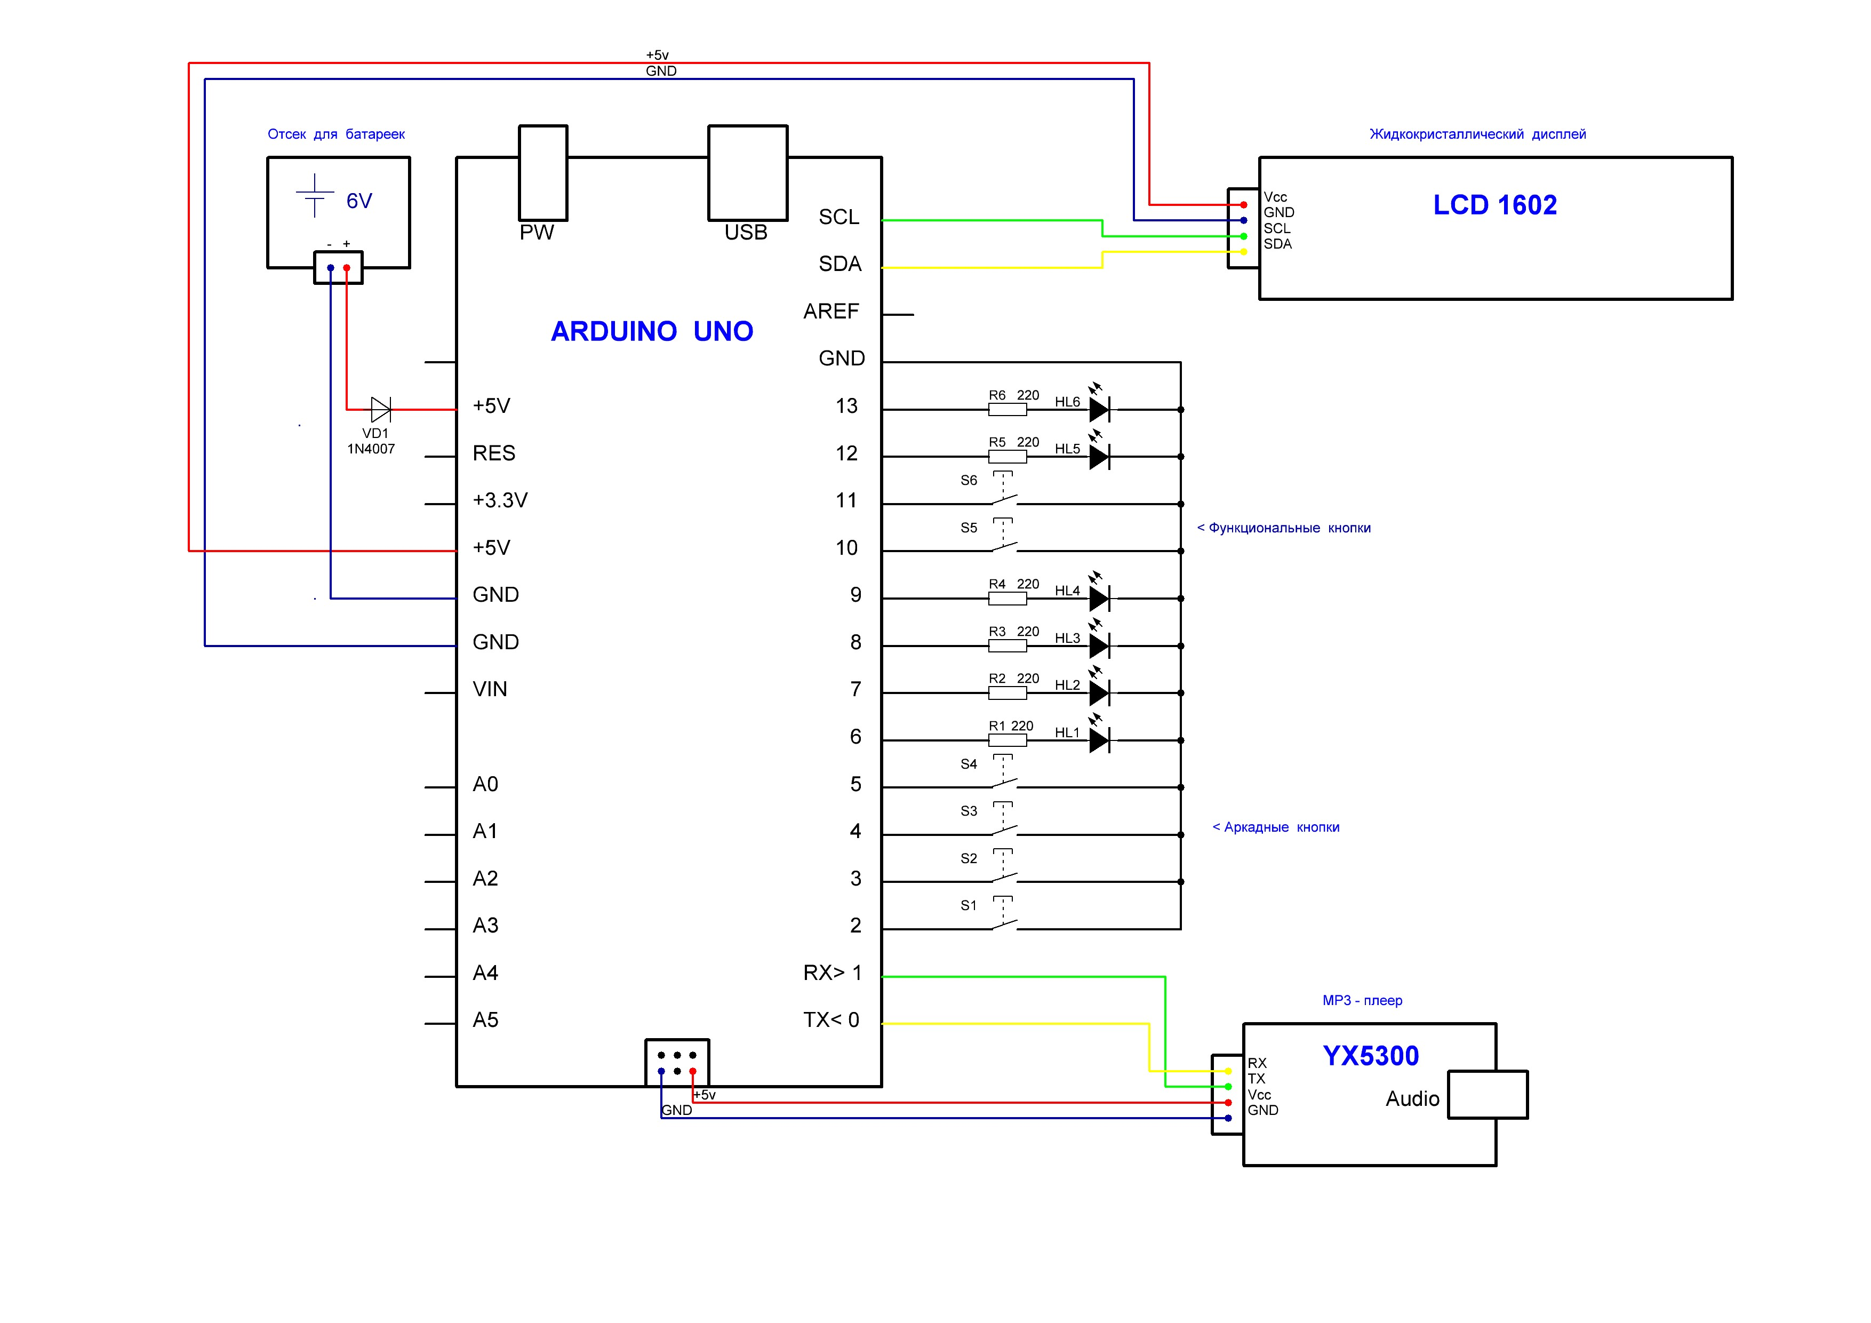
3. Описание работы изделия

3.1 Режимы работы
1. Режим "Реакция"
2. Режим "Память"
Цель режимов: развитие у игрока свойств произвольного внимания.
В каждом из режимов есть уровни сложности прохождения задания. За работу на каждом уровне игроку начисляются победные или штрафные баллы. Длительность игры ограничена произвольно выбранным программой временем.

3.2. Описание работы режимов

Режим "Реакция"
Задача игроку: за отведенное время максимально быстро нажимать на произвольно загорающиеся кнопки.
Очки начисляются за правильность нажатия кнопок. Максимальное количество очков не ограничено.
При правильном нажатии кнопки играет мелодичная музыка , и кнопка мигает однократно.
При неправильном нажатии кнопки игрок слышит тревожный сигнал и видит многократное мигание кнопки.
Если участник неправильно нажал на кнопку, ему начисляются штрафные баллы (предупреждения). После получения фиксированного количества штрафных баллов (предупреждений) игра останавливается, результаты аннулируются. В случае, если игрок никак не отреагировал, т.е не активировал кнопку, ожидающую нажатия, то игра останавливается.
В конце игры на дисплей выводятся данные по количеству правильных и неправильных нажатий, сделанных игроком. Взрослый (тестирующий) может фиксировать эти данные и использовать их для дальнейшей работы c учеником.

В данном режиме отрабатывается также и скорость реакции. Очки начисляются за скорость нажатия кнопок.
Средняя скорость реакции человека составляет 0,1-0,3 с. Очки начисляются , если скорость игрока выше данных. Если результат игрока равен данному показателю, начисление баллов производиться не будет. Терять очки игрок будет за результаты ниже данных.
В данном случае в конце игры на дисплей выводятся данные скорости реакции игрока. Взрослый (тестирующий) может фиксировать эти данные и использовать их для дальнейшей работы c учеником.

Режим "Память"
Задача игроку: за отведенное время по памяти восстановить последовательность загорания кнопок.
Игрок может выбрать уровень сложности: легкий, средний, сложный
( повышенный). В соответствии с выбором игрока будут установлены параметры игры: например, для прохождения легкого уровня дается большее время на подготовку, увеличивается длительности игры, загорается меньшее количество кнопок. В повышенном уровне добавляется музыкальное сопровождение.
В случае неправильного ответа начисляются штрафные баллы (предупреждения). В случае получения игроком фиксированного количества штрафных баллов игра останавливается, текущий результат не засчитывается.
В конце прохождения этапа на дисплей выводятся данные по количеству правильных и неправильных нажатий, сделанных игроком.

4. Тестирование устройства

Тестирование устройства производилось на базе лицея №73 в Центре дошкольного развития детей (возрастная группа 6-7 лет) и на индивидуальных психологических коррекционных занятиях. Устройство использовалось для формирования произвольного внимания, увеличения объема внимания, концентрации внимания и т.д. По мнению психологической службы и педагогов применение данного устройства дало положительный результат : ученики стали на занятиях более внимательными, сконцентрированными, способными более длительное время удерживать учебную задачу. По окончанию тестирования данное устройство получило положительные отзывы и рекомендацию на дальнейшее его использование с детьми, чьи познавательные процессы требуют коррекции.

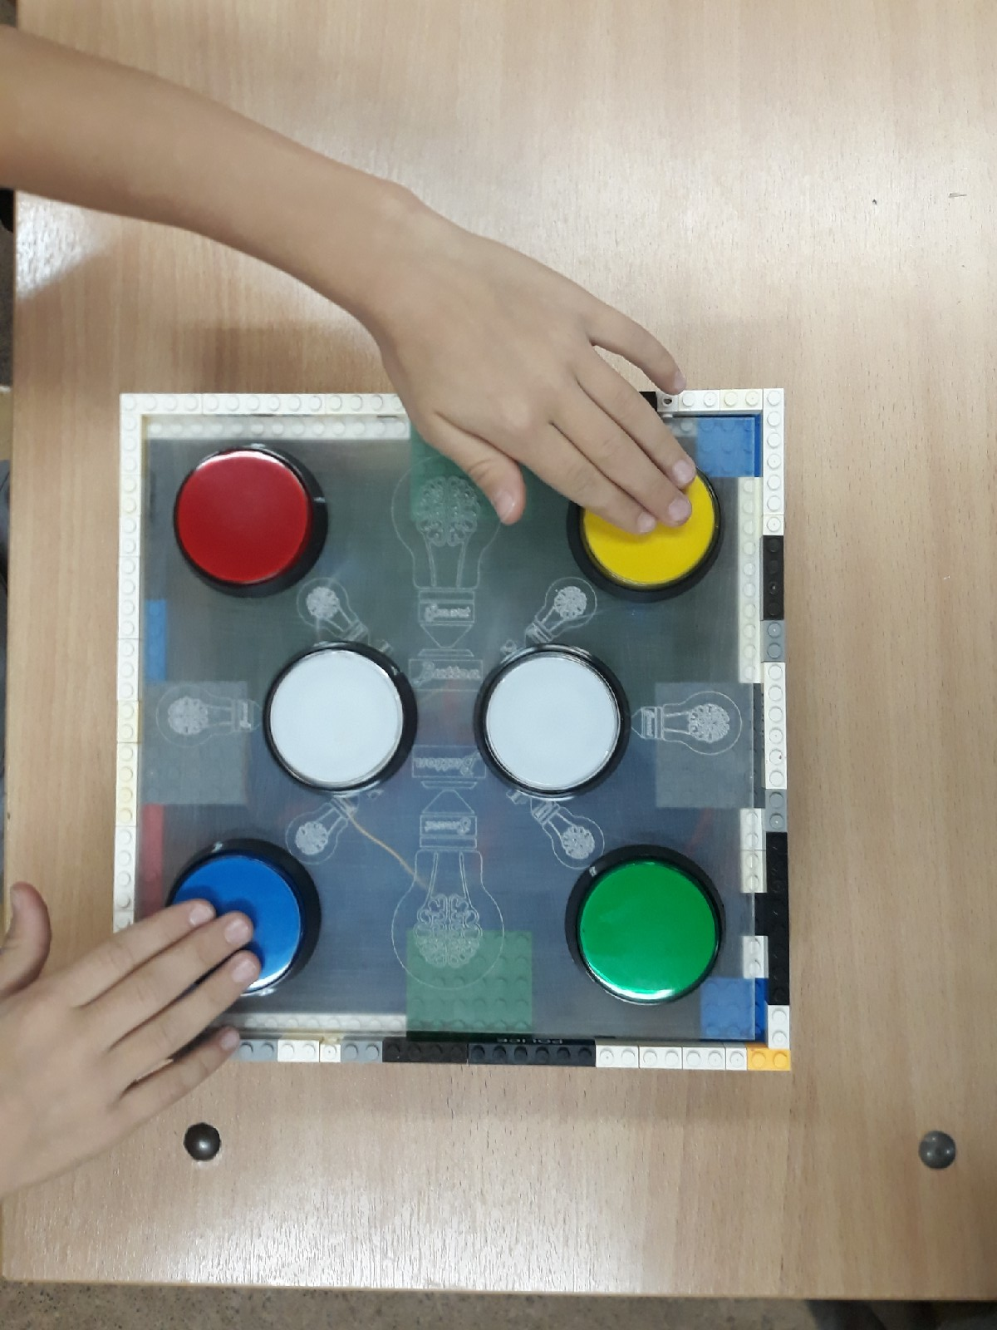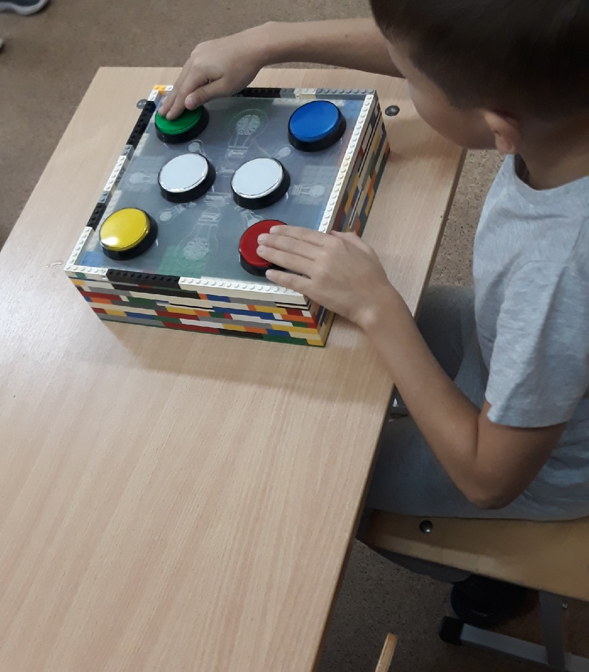

III. ЗАКЛЮЧЕНИЕ

Свое изделие я назвал "Умная кнопка". Оно позволяет в игровой форме развивать свойства внимания у младшеклассников. Для определения качественных изменений функции внимания у учащихся, которые занимаются на устройстве, вместе с психологом школы проводится сбор и обработка данных, фиксируются изменения . В дальнейшем это поможет скоординировать действия педагогов и психологов. В дальнейшем я планирую разработать еще несколько режимов, позволяющих проводить индивидуальную и групповую коррекционную работу с учащимися начальной школы.

Литература

- Возрастная и педагогическая психология. Уч. для вузов // М.В. Гамезо, Л.М. Орлова. М.: Педагогическое общество России, 2003.
- Гоноблин А.Н. Внимание и его воспитание. – М.: Просвещение, 2002.
- Дубровина И. В., Андреева А. Д. , Данилова Е.Е. , Кравцова Е.М., Москвина О.А., Прихожан А.М., Толстых Н.Н. Младший школьник: развитие познавательных способностей: пособие для учителя / под ред. И.В.Дубровиной - М.: Просвещение , 2003.
- Калинина Т. В, Матвеева М. А. К проблеме развития внимания младших школьников - Альманах современной науки и образования Тамбов: Грамота, 2015. № 3 (93).
- Общая психология : Курс лекций для первой ступени педагогического образования/ Сост. Е.И. Рогов. — М. : Гуманит. изд. центр ВЛАДОС, 2000.
- Психологическое развитие младших школьников/ Под ред. В.В. Давыдова. – М.: Педагогика, 2000.
- Булыгина Е. М. Особенности внимания детей младшего школьного возраста; http://nsportal.ru/nachalnaya-shkola/
- Лошкарёва Н. А. Особенности развития внимания младшего школьника и его коррекция; http://festival.1september.ru/

Оглавление

ВВЕДЕНИЕ..............................................................................................................................
ОСНОВНАЯ ЧАСТЬ...............................................................................................................
Информационно - познавательная часть...............................................................................
Характеристика свойств внимания младшего школьника..................................................
Признаки невнимательности..................................................................................................
Причины невнимательности...................................................................................................
ПРАКТИЧЕСКАЯ ЧАСТЬ......................................................................................................
Цель устройства.......................................................................................................................
Описание устройства...............................................................................................................
Состав устройства....................................................................................................................
Технические данные основных модулей устройства...........................................................
Описание работы изделия .....................................................................................................
Режимы работы изделия..........................................................................................................
Описание режимов работы......................................................................................................
ТЕСТИРОВАНИЕ УСТРОЙСТВА.........................................................................................
ЗАКЛЮЧЕНИЕ.........................................................................................................................
ЛИТЕРАТУРА...........................................................................................................................

г. Пенза
Муниципальное Бюджетное Общеобразовательное Учреждение Лицей №73

Секция: «Техническое конструирование »

Устройство "Умные кнопки" для коррекции свойств внимания

Выполнил : Кокушинский Павел,
ученик 10 А класса

Руководитель: учитель технологии
Пеганов Станислав Юрьевич

